.

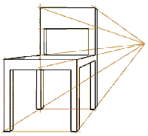 Схема построения линейной перспективы.
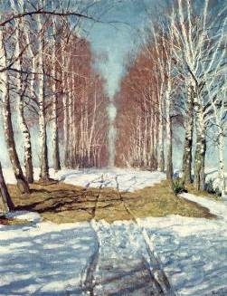 Грабарь И. «Березовая аллея»
Линейная перспектива в любом ее виде задает пространственный визуальный каркас, обычно называемый «перспективной коробкой». И прямая, и обратная перспективы – прямолинейные. Сегодня известно, что человек видит мир вовсе не по правилам линейной перспективы. К ее недостаткам относят то, что она искажает естественное зрительное восприятие, особенно – соотношение между размерами предметов, расположенных на разных планах изображения, а также растягивает протяженность переднего плана и сжимает глубину дальнего. Иными словами, в ней пространственные эффекты вогнаны в прокрустово ложе единой геометрической схемы: художники в каноне прямой перспективы утрировали передачу пространственности, непомерно увеличивая предметы на переднем и преуменьшая их на дальнем плане.

Обратная линейная перспектива
Вид перспективы, применяемый в византийской и древнерусской живописи, при которой изображенные предметы представляются увеличивающимися по мере удаления от зрителя, картина имеет несколько горизонтов и точек зрения, и другие особенности. При изображении в обратной перспективе предметы расширяются при их удалении от зрителя, словно центр схода линий находится не на горизонте, а внутри самого зрителя. Обратная перспектива образует целостное символическое пространство, ориентированное на зрителя и предполагающее его духовную связь с миром символических образов. Следовательно, обратная перспектива отвечает задаче воплощения сверхчувственного сакрального содержания в зримой, но лишенной материальной конкретности форме.
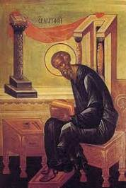 Икона « Апостол и евангелист Матфей»
Для иконы характерна обратная перспектива, где точка схода располагается не в глубине картинной плоскости, а в предстоящем перед иконой человеке – идея изливания мира горнего в наш мир, мир дольний. И параллельные линии на иконе не сходятся, а наоборот, расширяются в пространстве иконы. Да и самого пространства как такового нет. Передний и задний планы имеют не перспективное – изобразительное, а смысловое значение. На иконах отдаленные предметы не скрыты за легкой, воздушной пеленой, как их изображают на реалистических картинах, – нет, эти предметы и детали пейзажа включены в общую композицию как первоплановые.

Поскольку в обычных условиях человеческий глаз воспринимает изображение в прямой, а не в обратной перспективе, феномен обратной перспективы исследовался многими специалистами.
Среди причин её появления самой простой и очевидной для критиков было неумение художников изображать мир, каким его видит наблюдатель. Потому такую систему перспективы считали ошибочным приемом, а саму перспективу — ложной. Однако такое утверждение не выдерживает критики, обратная перспектива имеет строгое математическое описание, и математически равноценна. Обратная перспектива возникла в позднеантичном и средневековом искусстве (миниатюра, икона, фреска, мозаика) как в западноевропейском, так и в византийском круге стран. Интерес к обратной перспективе в теории (П. А. Флоренский) и художественной практике возрос в XX веке в связи с возрождением интереса к символизму и к средневековому художественному наследию.
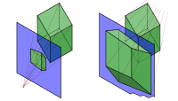
Перспективы, прямая (слева) и обратная (справа).

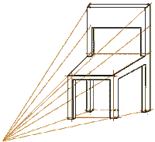
Схема построения обратной перспективы

Панорамная перспектива
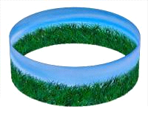

Изображение, строящееся на внутренней цилиндрической (иногда шаровой) поверхности. Слово «панорама» означает «все вижу», в буквальном переводе это — перспективное изображение на картине всего того, что зритель видит вокруг себя. При рисовании точку зрения располагают на оси цилиндра (или в центре шара), а линию горизонта — на окружности, находящейся на высоте глаз зрителя. Поэтому при рассматривании панорам зритель должен находиться в центре круглого помещения, где, как правило, располагают смотровую площадку. Перспективные изображения на панораме объединяют с передним предметным планом, то есть с находящимися перед ней реальными предметами. Общеизвестными в России являются панорамы «Оборона Севастополя» (1902—1904 гг.) и «Бородинская битва» (1911 гг.) в Москве (автор —Ф. А. Рубо) и «Сталинградская битва» (1983 г.) в г. Волгограде. Часть панорамы с реальными предметами, лежащими между цилиндрической поверхностью и зрителем, называют диорамой. Как правило, диорама занимает отдельное помещение, в котором переднюю стену заменяют цилиндрической поверхностью, и на ней изображают пейзаж или панораму города. В диорамах часто применяют подсветку для создания эффекта освещения.
Пример панорамы — внутренний двор Шёнбрунна. Изображение создано на основе 21-го последовательного кадра.
Правила панорамной перспективы используют при рисовании картин и фресок на цилиндрических сводах и потолках, в нишах, а также на внешней поверхности цилиндрических ваз и сосудов; при создании цилиндрических и шаровых фотопанорам.

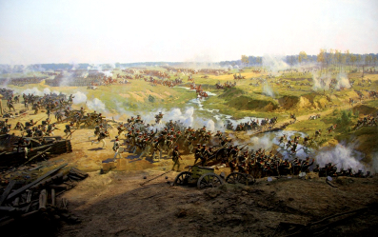
Рубо Ф.А. «Бородинская битва», фрагмент

